Интегрированное занятие на тему «Кто защищает Отечество».
Цель.
- Закрепить знания детей о России и её символах.
- Уточнить и обобщить знания детей о защитниках Отечества: знать название военных профессий, боевой техники
- Воспитывать чувство патриотизма, уважения к защитникам Родины, через песни, игры, танцы.

Материал к занятию: запись песни «С чего начинается Родина», слайды о родах войск, фотографии воинов защитников, боевые награды, сигнальные флажки 4 цвета, пакет с заданием (схема танка), палочки Кьюзинера, фильм о вертолётной части Глебычево, фотография группы детей около братской могилы, карта России, флаг России, песня: «Бравые солдаты», игра «Пограничники», игра «Сигнальщики», использование грамзаписи приветствия «Здравствуй, говори» Кацер.О.Н., танец "Казачок».

Ход занятия.
Дети входят в зал под марш и выполняют упражнение «здравствуй, говори» под руководством музыкального руководителя. Затем подходят к воспитателю. 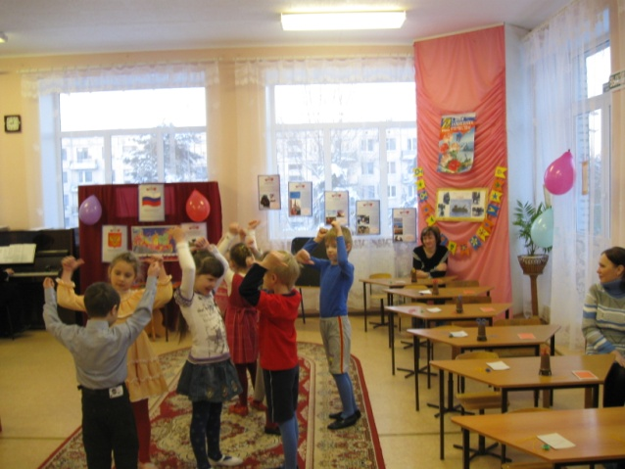
Воспитатель: Ребята давайте представим, что я никогда не была в вашей стране и ничего о ней не знаю. Вы можете немного рассказать о ней? (Звучит песня «С чего начинается Родина»). Скажите, пожалуйста, как называется страна, в которой вы живете? (Мы живем в России). Если вы живете в России, то, как про вас можно сказать? Кто вы? (мы русские люди, россияне). Россия ваша родина. Как по-другому можно назвать родину? (Отечество). А какая это страна Россия? (Великая, могучая, большая, прекрасная, богатая, щедрая, талантливая, и очень красивая).
С каждым годом все краше
Дорогие края.
Лучше родины нашей
Нет на свете, друзья!
Ребята, каждая страна – это государство. И у каждого государства есть свои главные символы. Назовите их. (Флаг и герб). Какой флаг у России? Что обозначает каждая полоса? (Красная – это земля, синя – мирное небо, белая – символ чистоты и правды).
Россия, как и каждое государство, нуждается в защите. Кто же защищает ее от нападения врагов? (Солдаты, офицеры, военные, армия). Все войска можно разделить на 3 группы. Какие? (Сухопутные, военно-воздушные, военно-морские).
Во все века героизм и мужество России, мощь и слава русского оружия были неотъемлемой частью величия Российского Государства. 23 февраля в России отмечают праздник всех воинов. Как называется этот праздник? (День Защитника Отечества). Где охраняют рубежи Родины воины-защитники? (В небе, на воде, на суше). Россию защищают военные разных профессий.
Есть у нас танкисты.
Есть и моряки,
Есть артиллеристы,
Меткие стрелки.
Дети выполняют пальчиковую гимнастику «Защитники Отечества»
Не допустят к нам войну (Обе ладони от себя)
Защитят свою страну (Руки соединить перед собой)
Пограничник, вертолетчик, (Сгибать пальчики, начиная с мизинца)
Врач военный и танкист.
А еще десантник, летчик (Сменить руку)
Снайпер и артиллерист.
Ребята, что вы можете сказать о качествах защитников Отечества? Какие они? (Сильные, смелые, храбрые, мужественные и .т.д.) Вот сколько хороших слов вы сказали о воинах. И не зря про них сложены пословицы.
Умелого, смелого страх не возьмет, и враг не побьет
Как русский за штык берется, так враг трясется
Российская Армия не одна, с ней вся страна. О героизме воинов сложено много песен и стихов.
Слава Армии любимой,
Слава Армии родной,
Наш солдат отважный
Охраняет наш покой,
Пусть сияет ярко солнце,
И пусть пушки не гремят.
Мир, людей, страну родную
Защитит всегда солдат.
(Дети садятся). Слышен звук трубы. Влетает Карлсон, поет песню «Смешной человечек».
Карлсон. «Чуть не опоздал. Здравствуйте, дети, здравствуйте гости! Посмотрите на меня – я мужчина что надо: сильный, храбрый, крепкий, здоровый. Я тоже могу быть защитником, у меня даже пропеллер есть, я могу в небо взлетать как вертолет.
Музыкальный руководитель: Подожди, подожди, Карлсон, ты нам очень нравишься, но что ты знаешь о Защитниках Отечества?
Карлсон: Я знаю все о них: они такие же храбрые как я, много бегают, летают, едят варенье и все время спят, ведь не зря говорят, что солдат спит. А служба идет.
Музыкальный руководитель: Карлсон, конечно ты сильный и храбрый, но оказывается, что ты совсем ничего не знаешь о военных и их не легкой службе. Присаживайся и послушай, что расскажут ребята о военных профессиях.
Карлсон (обиженно). Я так не играю, но послушать можно Может, ваши ребята тоже ничего не знают и не умеют.
Музыкальный руководитель: Россия - самая большая страна, у нее очень длинные границы, которые проходят по воде, небу, суше. (Дети показывают границы России на карте). Кто охраняет границы России на суше? (Пограничники). Как можно узнать пограничников? (У них зеленые фуражки и форма зеленого цвета). Посмотрите на эти стройные ряды пограничников, (показ слайдов). Что делают пограничники? (Охраняют границы, служат на заставах). Кто помогает пограничникам охранять границы? (Показ слайда пограничник с собакой).

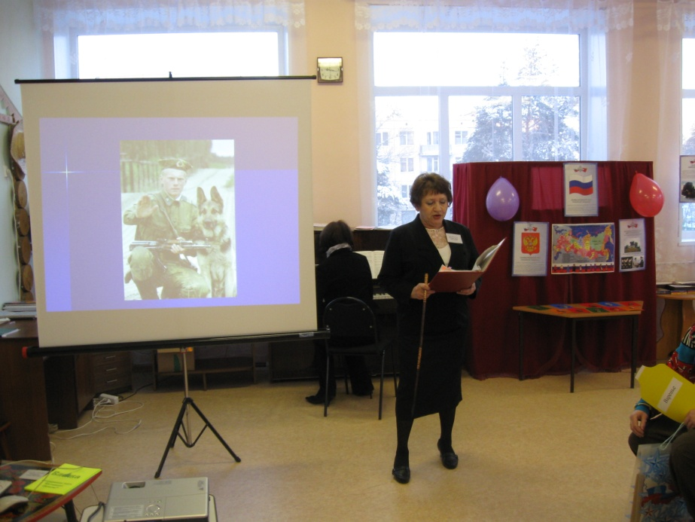
Как вы думаете, что самое главное для пограничника в дозоре? (Слайд: пограничник осматривает окрестности в бинокль). Самое главное для пограничника в дозоре это хороший слух и отличное зрение.
Карлсон: Вижу, знаете про пограничников, а двигаться как они умеете? (Умеем)
Динамическая пауза «Пограничники».
Тру-ту-ту, тру-ту-ту!
По порядку стройся в ряд
Пограничников отряд.
Левая, правая,
Мы растем сильными – подъем на носки,
На солнце загорелыми – руки за голову,
Ноги наши быстрые – поочередной подъем ног, согнутых в колене,
Метки наши выстрелы – рывки руками перед грудью,
Крепки наши мускулы – сгибание рук к плечам,
И глаза не тусклые.
Кто шагает дружно в ногу?
Пограничникам – дорогу.
Далее дети исполняют песню «Бравые солдаты».
Музыкальный руководитель: Ну что, Карлсон, понравились тебе пограничники? Хотел бы ты служить на границе?
Карлсон: Пограничники – смелые ребята, я не против службы на границе, но я так собак боюсь, хотя и говорят, что собака друг человека.
Музыкальный руководитель: Кроме пограничных войск, родину защищают еще и танковые войска. А танк – одна из главных военных машин, может проходить там, где дорог нет. (Показ танка на слайде), Как

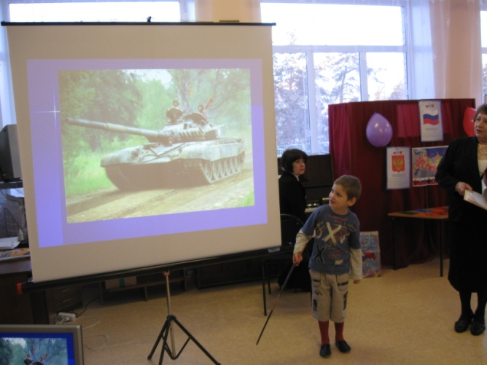

мы узнаем танкистов? (У них комбинезоны, на голове шлемофоны).
Карлсон: А где же у танка колеса?
Один из детей рассказывает о танке и танкистах: у танка вместо колес гусеницы, на них он не завязнет в грязи. У танка крепкая броня. На каждом танке есть пушка и пулемет.
В танке целый экипаж: командир, механик, стрелок, радист. У танкистов трудная служба: в танке тесно, душно, сильно трясет, грохочет мотор.
Музыкальный руководитель: Пойдешь, Карлсон, в танкисты?
Карлсон: Да нет, ребята, пожалуй, я не пойду в танкисты, не люблю шума и тесноты, да и не полетаешь в танке.
Музыкальный руководитель: А наши мальчики, когда вырастут, не побоятся быть танкистами.
Танк на войне боевая машина,
Сильная, смелая, несокрушимая.
Я танкистом смелым буду,
Поведу свой танк повсюду.
Звучит песня «Мы солдаты». (Музыкальный руководитель),
Карлсон: Ребята, я совсем забыл, что у меня для вас важный пакет. Хотите узнать, что в нем? (Достает из конверта схему силуэта танка). Ничего не понимаю, какие-то черточки.
Воспитатель: А вы, дети, догадались, что здесь изображено? Давайте по этой схеме из палочек выложим силуэт танка. Обратите внимание на количество палочек, необходимых для выкладывания танка. (Дети из палочек Кьюзинера выкладывают силуэт танка на ковре. Карлсон тоже выполняет данное задание, но намеренно ошибается. Дети помогают Карлсону). Музыкальный руководитель: - Молодцы, ребята, быстро справились, а тебе, Карлсон, надо быть внимательнее, не торопиться. Дети вновь садятся перед экраном.
Смотрите, матрос в полосатой тельняшке,
Матрос в бескозырке.
И якорь на пряжке. (Слайд: дети в тельняшках и бескозырках).
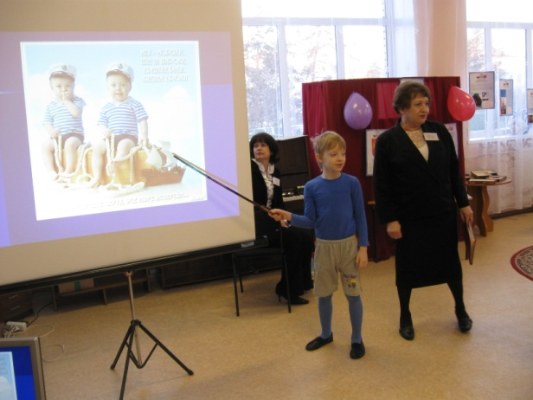
И я бесстрашным капитаном плыву по океанам. (Стих. Читает один из детей)
Воспитатель: О ком говориться в стихотворении? Что делают моряки? Расскажите о форме моряков. (Идет демонстрация слайдов).
Какая боевая техника помогает защищать морские границы? ( Военные корабли, подводные лодки, авианосцы).
На пограничных прозрачных озерах,
На океанских соленых просторах,
На всякой воде у русской земли
Военную службу несут корабли.

Карлсон. – Мне очень нравится форма моряков, одна тельняшка чего стоит, но я в моряки ни как не могу пойти. Я ж плавать не умею.
Воспитатель: - раньше моряки передавали сообщения с помощью сигнальных флажков.
Карлсон. – Я принес вам вот такие цветные флажки. Хотите поиграть?
Игра «Сигнальщики» ( Музыкальный руководитель ).
Вот флажки; 4 цвета
Вам игра знакома эта
Вот я флажок желтый подниму-
Всех похлопать попрошу.
Флаг зеленый подниму –
Всех потопать попрошу.
Синий – будем мы молчать.
Красный – все «Ура» кричать. 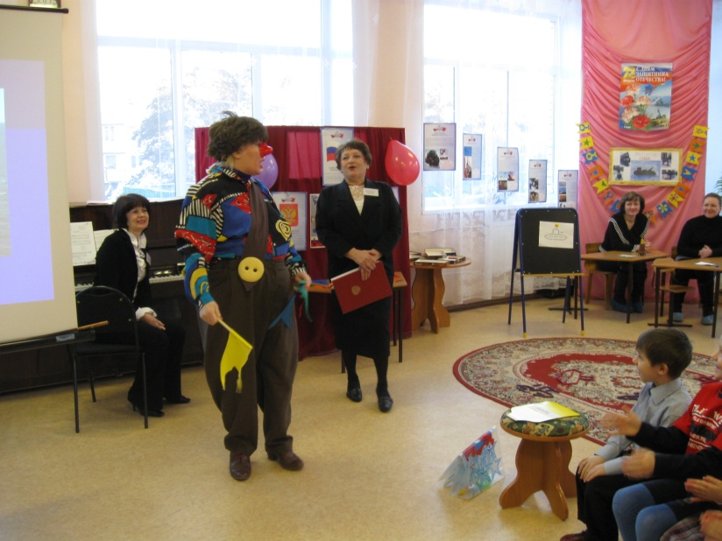
(Карлсон приглашает детей на ковер, привлекает к игре всех присутствующих).
Воспитатель. – Ребята, вы не рассказывали еще о том, кто охраняет воздушные границы.
(Это летчики, вертолетчики).
На какой боевой технике они летают? (Самолеты, вертолеты). – Идет показ слайдов.
У летчиков особенная форма.
У пилота на фуражке
Золотые крылья птицы,
И, как небо, голубые
И погоны, и петлицы.

Далее идут рассказы детей: о дедушке, военном вертолетчике, и о бабушке, медицинской сестре, (на экране их фотографии).
Воспитатель. – Дети, подойдите, пожалуйста, к столу. И ты, Карлсон, тоже подойди.
Что вы видите здесь на столе? (Медали, награды). За что ими награждают воинов?
(Это боевые награды. Ими награждают воинов за боевые заслуги, за доблесть и храбрость, за долголетнюю службу в Армии).
Карлсон. – Что бы заслужить такие награды, нужно быть смелым. Храбрым, находчивым, ведь служба военных и опасна, и трудна, и ме еще многому надо научиться. Что бы стать настоящим защитником, я еще не готов к службе в Армии.
Воспитатель. – Ты, Карлсон, все правильно решил, тебе надо лучше подготовиться. Что бы стать настоящим военным. На прощание ребята дарят тебе рисунки военной техники и фотографии будущих защитников Отечества. Будем ждать новой встречи с тобой.
Проводится игра «Пилоты» (музыкальный руководитель).
Воспитатель. – Наши пилоты приземлились на аэродроме в поселке Глебычево. Здесь несут службу вертолетчики отдельного 332 гвардейского вертолетного полка, который базируется в поселке более 50 лет. В полку служат храбрые, мужественные вертолетчики, которые охраняют мир и наш с вами покой не только днем, но и ночью. Вертолетчики полка готовы в любую минуту вылететь на задание или прийти на помощь тем, кто в этом нуждается. Они помогали поддерживать мир в иностранных государствах, участвовали в боевых действиях в Чеченской республике, одними из первых пришли на помощь в Чернобыль, когда там взорвался атомный реактор. В этом полку служат папы многих наших детей. Рядом с такими героями можно спать спокойно. (Показ фильмов сопровождается рассказом воспитателя). 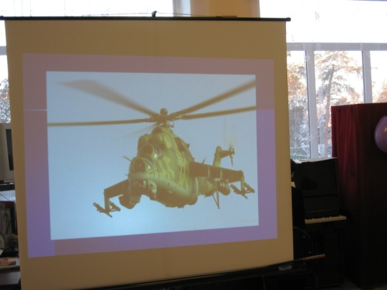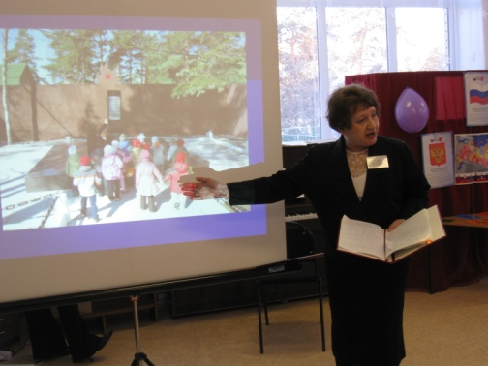
Родина благодарна своим зщитникам. Весь народ чтит память воинов, отдавших жизнь за Отчизну. Нашем поселке есть братская могила, н акоторой установлен памятник воинам, погибшим в борьбе с фашистами. В честь одного из них назван наш поселок Глебычево.
Куда б ни шел, не ехал ты,
Но здесь остановись,
Могиле этой дорогой
Всем сердцем поклонись. (Дети слушают это стихотворение стоя).
Первая часть нашего занятия подошла к концу. Оком мы сегодня говорили на занятии? Надеюсь, вы поняли, что каждая из военных профессий почетна и важна, что все воины готовы в любой момент защищать мирное население, нас с вами. Военный – профессия героическая, уважаемая и очень нужная.
Сегодня, в честь предстоящего праздника, Дня защитника Отечества, я предлагаю вам изготовить открытки, на которых вы вышьете сигнальные флажки в технике изонити. Но, прежде чем приступать к работе, необходимо вспомнить правила безопасности при работе с иглой.
- Не брать иглу в рот, не играть с ней.
- Не махать иглой.
- При работе с иглой не отвлекаться.
- После работы иглу положить на магнит.
(Родители садятся рядом с детьми с левой стороны, при необходимости помогают детям вставить нить в иглу).
В заключении занятия дети исполняют пляску «Казачок». Суворова. Т.И. Под песню «С чего начинается Родина» выходят из зала.
